Documento: | Informe – Nejapa: Emergencia por deslave en Nejapa – 29 de Noviembre de 2020
Fecha: | 02 de noviembre de 2020
Responsable: | Ing. Francisco Amaya
Apoyo: | Participación Ciudadana
Acciones: | Identificación de daños / Evaluación de daños.

Resumen del evento: el día jueves 29 de octubre de 2020 a las 9:00 pm comenzó a llover de manera torrencial en el municipio de Nejapa y en las laderas del Volcán de San Salvador, el acumulado de lluvias según informe oficial del ministerio de Medio Ambiente fue de 135.6 mm de agua hasta la medianoche de ese mismo día. Al filo de las 11:30 de la noche, la humedad en el suelo debido al exceso de lluvia dio paso a un flujo de lodo, pierdas y árboles que se desplazaron por aproximadamente cuatro kilómetros desde la parte superior del Pikacho, mismo que recorrió el cauce de la quebrada El Conacaste, hasta llegar a la comunidad los Angelitos I & II y el Barrio San Antonio, durante la trayectoria que siguió el flujo de lodo impacto con varias viviendas destruyéndolas y soterrando a familias completas, en total se tuvieron 17 lesionados que fueron trasladados a diferentes centros de emergencia, 1 desaparecido, 9 fallecidos durante el deslave y 1 fallecido días después del suceso haciendo un total de 10 fallecidos, y veinte familias damnificadas (solo en el barrio San Antonio), la Comisión Municipal de Protección Civil de Nejapa, habilitó como albergue el Centro Escolar José Matías Delgado; alrededor de diecisiete familias se albergaron en la Iglesia Cristiana Evangélica “Palabra de Poder El Siloe”, también se habilitaron como albergues el Complejo Educativo Prof. Alberto Montiel Villacorta, el Centro Escolar Aldea de Mercedes y el Instituto Nacional Juan Pablo II, este último fue administrado inicialmente por el gobierno central pero posteriormente paso a administración de la Comisión Municipal de Protección Civil de Nejapa, ya que dejaron en abandono a los albergados.

En ese sentido, al estar emitida una declaratoria de Alerta Roja en el municipio debido a los desastres ocurridos todos los esfuerzos se volcaron a la atención de las víctimas y damnificados; en ese momento se disponían 152 colchonetas en stock producto de la compra de la carpeta “apoyo con materiales a familias de bajos recursos afectadas por la tormenta tropical Amanda/ año 2020” mismas que estaban almacenadas ya que las personas a beneficiar ya habían suplido la necesidad de tener un area cómoda donde descansar al momento de la compra, por lo tanto de dejaron en reserva para cualquier emergencia.
Por tanto, se tomó a bien debido al desastre a y a la gran necesidad de que los Nejapenses albergados tuvieran un lugar donde dormir, suministrar colchonetas a los albergues para la comodidad de los adultos y niños, así como también las personas que se habían albergado con familiares pero que tampoco disponían de una cama para poder dormir, la distribución del suministro fue de la siguiente forma:

ALBERGUE O LUGAR | CANTIDAD | FECHA DE RETIRO
C. E. Jose Matías Delgado | 50 | 30 DE OCTUBRE 2020
Cas. Los Angelitos 2 | 15 | 30 DE OCTUBRE 2020
Bo. San Antonio | 25 | 30 DE OCTUBRE 2020
Complejo Educativo  Prof. Alberto Montiel Villacorta. | 51 | 01 DE NOVIEMBRE 2020
Total | 141

En total fueron entregadas 141 colchonetas distribuidas como se mencionó en la tabla anterior

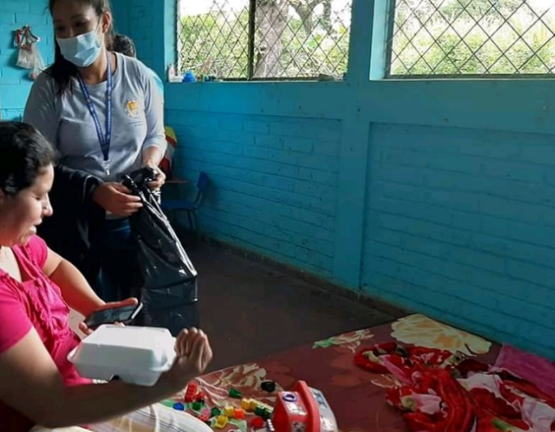
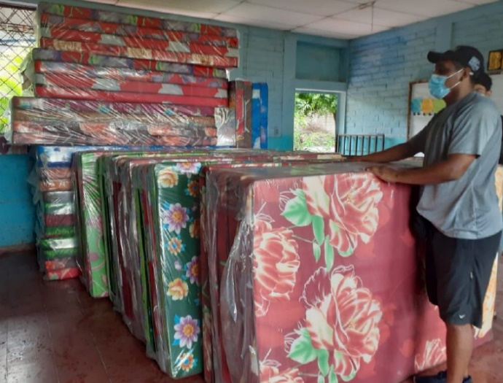
Fotogaleria de las acciones realizadas

